IMI HEIMEIER Heizkörper-Anschlussverschraubung R 1/2 x M 28, AMETAL-C vernickelt

IMI Hydronic Engineering Deutschland

Eigenschaften

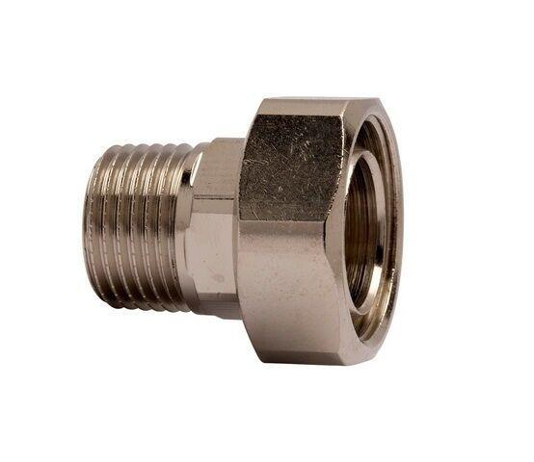

GTIN:

7318792692505

HAN:

50721115

Ausführung

gerade

Oberfläche

vernickelt

Werkstoff

Messing